Parcial 1

Punto 1:

-El algoritmo iniciara preguntando en que eje quiere el usuario saber donde se encuentra el objeto, si en el eje X o Y.

-después el algoritmo pedirá las variables necesarias para encontrar la posición.

-Variables de entrada para el eje X: posición inicial, velocidad en X, tiempo.

-El programa proseguirá a hacer esta operación con esas variables.



-Si el usuario no tiene la velocidad en X le pedirá la velocidad inicial y el ángulo para sacarla.

-Variables de entrada para el eje Y: Posición inicial, Velocidad en Y, tiempo.

-El programa proseguirá a hacer esta operación con esas variables.



-Si el usuario no tiene la velocidad en Y le pedirá la velocidad inicial y el ángulo para sacarla 

(La gravedad no es necesario ingresarla porque siempre será la misma, 9.81m/s^2).

-Por ultimo el programa imprimira los resultados de las ecuaciones.

Punto 2:

Para encontrar el centro del circulo basta con saber el radio ya que el centro tiene la misma distancia a cualquier punto de la circunferencia.

Si se tiene el diametro del circulo solo bastara divirlo con 2 para saber su radio.

El diametro es cualquier punto unido con otro punto del circulo solo si esta linea toca el centro del circulo.

El perimetro de un circulo es la linea que cubre el circulo y se encuentra con esta ecuacion: 

El area de un circulo es todo lo que hay dentro del perimetro y se encuentra con esta ecuacion: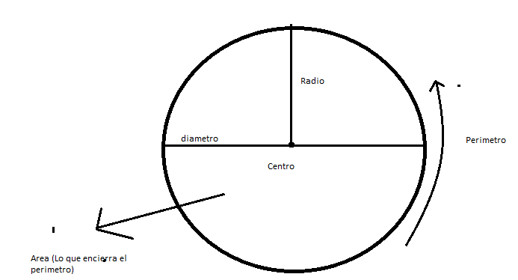

Punto 3.